ЛЕКЦИЯ 13
ЭКСПЛУАТАЦИЯ ГИДРОТЕХНИЧЕСКИХ СИСТЕМ И СООРУЖЕНИЙ (часть 1).
13.1. Эксплуатационные требования к системам
Режим эксплуатации водохозяйственного сооружения осуществляется в
соответствии с их проектными характеристиками, фактическим состоянием,
условиями эксплуатации, сроками их службы и назначением каждого водохо-
зяйственного сооружения.
Изменение режима эксплуатации водохозяйственного сооружения оформляется распорядительным документом собственника с уведомлением в течение трех рабочих дней бассейнового управления уполномоченного органа.
При выводе из эксплуатации водохозяйственного сооружения собствен-
ник в течение трех рабочих дней информирует об этом бассейновое управле-
ние уполномоченного органа. Вывод из эксплуатации водохозяйственного со-
оружения производится по заключению рабочей комиссии, создаваемой соб-
ственником, и оформляется актом о необходимости вывода водохозяйствен-
ного сооружения из эксплуатации.
В состав рабочей комиссии входят представители местных исполнитель-
ных органов, уполномоченного органа, уполномоченного государственного
органа в области охраны окружающей среды, уполномоченного органа в об-
ласти чрезвычайных ситуаций природного и техногенного характера, проект-
ных организаций, общественных объединений.
В процессе эксплуатации водохозяйственного сооружения ведется техническая документация.
После завершения строительства, реконструкции или капитального ремонта приемка (ввод) в эксплуатацию водохозяйственного сооружения проводится в соответствии с требованиями законодательства.
Вся документация по строительству, реконструкции, капитальному ремонту и вводу в эксплуатацию водохозяйственного сооружения хранится у собственника водохозяйственного сооружения. Собственник, эксплуатирую-щий водохозяйственное сооружение, обеспечивает соблюдение режима его
эксплуатации.
Внесение изменений в установленный режим эксплуатации водохозяйственного сооружения производится на основании результатов систематических наблюдений за водохозяйственным сооружением и данных об изменении условий его эксплуатации.
Эксплуатация водохозяйственных сооружений обеспечивает безопасность, сохранность и повышение долговечности водохозяйственных сооружений при работе оборудования и при воздействии гидрометеорологических факторов.
Одним из условий обеспечения безопасности водохозяйственного сооружения является создание не снижаемого резерва (оборудования, изделий, узлов, деталей и строительных материалов) для проведения предупредительных мероприятий и принятия неотложных мер по предотвращению аварии или чрезвычайной ситуации природного или техногенного характера.
Эксплуатация водохозяйственного сооружения, имеющего физический
износ, который препятствует его нормальной эксплуатации или который при-
водит к разрушению отдельных элементов водохозяйственного сооружения,
не допускается.
Все водохозяйственные сооружения эксплуатируются при строгом со-
блюдении установленных для них норм эксплуатационных нагрузок.
Увеличение нагрузок на водохозяйственное сооружение сверх установ-ленных норм проектной документацией не допускается. Нормы эксплуа-
тационных нагрузок для водохозяйственного сооружения периодически пере-
сматриваются с учетом фактического состояния конструктивных элементов
водохозяйственного сооружения и соответствия условий его службы первона-
чально принятым при проектировании, строительстве и устанавливаются для
каждого водохозяйственного сооружения. Пересмотр норм эксплуатационных
нагрузок производится собственником на основе рекомендаций проектной ор-
ганизации после обследования водохозяйственного сооружения.
При эксплуатации водохозяйственных сооружений в зимний период собственником составляется план организационно-технических мероприятий по эксплуатации водохозяйственных сооружений в зимних условиях, с учетом
климатических и гидрометеорологических характеристик района и конструк-тивных особенностей водохозяйственных сооружений.
13.2. Роль эксплуатации в рациональном функционировании комплексных гидроузлов
Комплексный гидроузел - это группа гидротехнических сооружений, объединённых по расположению, целям и условиям их работы.
Примеры комплексных гидроузлов приведены на рис. 1,2,3.
При эксплуатации гидротехнических сооружений, которые входят в состав комплексных гидроузлов, должны быть обеспечены надежность и безопасность их работы, а также бесперебойная и экономичная работа технологического оборудования электростанций при соблюдении требований охраны окружающей среды. Особое внимание должно быть уделено обеспечению надежности работы противофильтрационных и дренажных устройств.

11

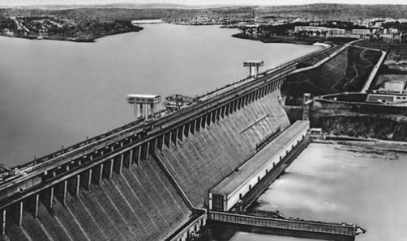
Рис. 1. Братская ГЭС

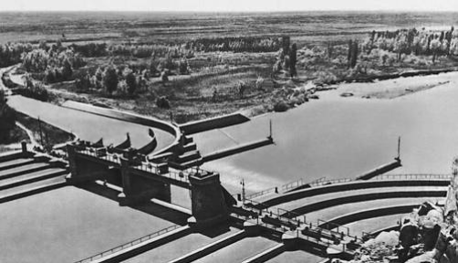
Рис. 2. Оросительная система на реке Чу

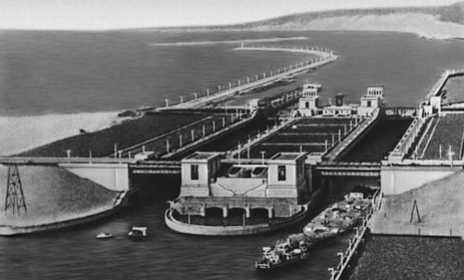

Рис. 3. Куйбышевское водохранилище на участке судоходного шлюза
Гидротехнические сооружения должны удовлетворять нормативным (проектным) требованиям по устойчивости, прочности, долговечности.
Сооружения и конструкции, находящиеся под напором воды, а также их основания и примыкания должны удовлетворять нормативным (проектным) показателям водонепроницаемости и фильтрационной прочности. Гидротехнические сооружения должны предохраняться от повреждений, вызываемых неблагоприятными физическими, химическими и биологическими процессами, воздействием нагрузок и воды. Повреждения должны быть своевременно устранены. Все напорные гидротехнические сооружения, находящиеся в эксплуатации более 25 лет, независимо от их состояния должны периодически подвергаться многофакторному исследованию (мониторингу) с оценкой их прочности, устойчивости и эксплуатационной надежности с привлечением специализированных организаций. По результатам исследований должны быть приняты меры, обеспечивающие работоспособность сооружений.
При снижении прочности конструкций сооружений по сравнению с установленной проектом они должны быть усилены.
Грунтовые плотины и дамбы должны быть предохранены от размывов и переливов воды через гребень. Крепления откосов, дренажная и ливнеотводящая сети должны поддерживаться в исправном состоянии. Грунтовые сооружения, особенно каналы в насыпях и водопроницаемых грунтах, плотины и дамбы, должны предохраняться от повреждений.
Бермы и кюветы каналов должны регулярно очищаться от грунта осыпей
и выносов, не должно допускаться зарастание откосов и гребня земляных сооружений деревьями и кустарниками, если оно не предусмотрено проектом.
На подводящих и отводящих каналах в необходимых местах должны быть сооружены лестницы, мостики и ограждения. Должна быть обеспечена надежная работа уплотнений деформационных швов.
Размещение грузов и устройство каких-либо сооружений, в том числе причалов, автомобильных и железных дорог, на бермах и откосах каналов, плотин, дамб и у подпорных стенок в пределах расчетной призмы обрушения запрещается. Опасная зона обрушения должна быть отмечена на местности отличительными знаками. На участках откосов грунтовых плотин и дамб при высоком уровне фильтрационных вод в низовом клине во избежание промерзания и разрушения должен быть устроен дренаж или утепление.
Дренажные системы для отвода профильтровавшейся воды должны быть в исправном состоянии, снабжены водомерными устройствами. Вода из дренажных систем должна отводиться от сооружений непрерывно. При обнаружении выноса грунта фильтрующейся водой должны быть приняты меры к его прекращению.
При эксплуатации грунтовых плотин на многолетнемерзлых льдинистых основаниях должны быть организованы наблюдения за температурным режимом, а также за деформациями, связанными с переходом грунтов в талое состояние. На каменнонабросных плотинах Северной климатической зоны должен осуществляться контроль за льдообразованием в пустотах каменной на-броски низовой призмы. Через каждые 10-15 лет должны проводиться испытания наброски на сдвиговую прочность с учетом степени заполнения ее пустот льдом.

